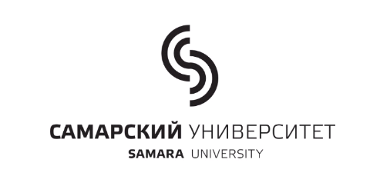
Администрация городского округа Самара
Самарский национальный исследовательский университет
имени академика С.П. Королева
(Самарский университет)
Стратегическая сессия
Устойчивое развитие экономики городского округа Самара
и повышение ее конкурентоспособности
27 апреля 2022 года
Самара 2022
Стратегическая сессия проводится
в очно-дистанционном формате
на базе Точки кипения
Самарского университета
Цель стратегической сессии «Устойчивое развитие экономики городского округа Самара и повышение ее конкурентоспособности» – презентация и обсуждение предложений по корректировке и актуализации Стратегии комплексного развития городского округа Самара на период до 2025 года.
Участники сессии: Администрация городского округа Самара, Правительство Самарской области, Ассоциация «Союз работодателей Самарской области», Клуб директоров Самарской области, руководители крупных, средних и малых предприятий, ученые ведущих университетов, представители институтов развития Самарской области, финансовых организаций, а также активные граждане.
Время проведения сессии: 27 апреля 2022 г., 10⁰⁰ – 15⁰⁰
Адрес проведения сессии: Точка кипения Самарского университета, Московское шоссе, 34, корпус 15
Модераторы:
- ГЕРАСЬКИН Михаил Иванович – д.э.н., профессор, зав. кафедрой математических методов в экономике
- ТЮКАВКИН Николай Михайлович – д.э.н., профессор, зав. кафедрой управления инновациями
Ответственные секретари:
- Анисимова В.Ю. – к.э.н., доцент кафедры управления инновациями.
- Орлова К.Ю. – к.э.н., старший преподаватель кафедры математических методов в экономике.
Сессия проводится в рамках научно-исследовательской работы «Корректировка и актуализация Стратегии комплексного развития городского округа Самара на период до 2025 года».
Стратегия городского округа Самара до 2025 года
http://2025samara.ru/
ПРОГРАММА СЕССИИ
10:00 – 10:15 Вступительная часть

Приветственное слово ректора:
БОГАТЫРЕВ Владимир Дмитриевич – доктор экономических наук, профессор, ректор Самарского университета, руководитель научно-исследовательской работы;

10:15 – 12:00 Выступления

- Аналитический обзор и ключевые проблемы экономического развития городского округа Самара (2015-2020 гг.), SWOT-анализ
Докладчик: Ростова Е.П., д.э.н., доцент
Содокладчики:
- Тюкавкин Н.М., д.э.н., профессор – Проблемы инновационной деятельности в городском округе Самара
- Кулаков Г.А., д.т.н., профессор – Проблемы изобретательства и предпринимательства в городском округе Самара
- Скивко М.О., PhD – Проблемы развития креативных индустрий в в городском округе Самара
- Названова Л.Н., руководитель департамента развития предпринимательства министерства экономического развития и инвестиций Самарской области – Проблемы развития малого бизнеса в Самарской области
- Цели, задачи и приоритеты устойчивого развития и повышения конкурентоспособности городского округа Самара на период до 2025 года
Докладчик: Гераськин М.И., д.э.н., профессор

12:00 – 12:45 Перерыв
Научные фильмы, фильмы об университете для дистанционных участников

12:45 – 15:00 Дискуссия

Выступления представителей власти и экспертного сообщества:
- ЗОТОВ Владислав Иванович – заместитель главы городского округа Самара – руководитель Департамента экономического развития, инвестиций и торговли
- Представители Правительства Самарской области
- Представители Ассоциации «Союз работодателей Самарской области»
- Ведущие ученые университетов региона, в том числе:
- Хмелева Г.А. – д.э.н., профессор, заведующая кафедрой мировой экономики Самарского государственного экономического университета
- Рамзаев В.М. – д.э.н., профессор, первый проректор – проректор по науке и экономическому развитию Международного института рынка
- Бердников В.А. – д.э.н., профессор Поволжского государственного университета сервиса
- Представители предпринимательского сообщества

